Prilog I- IZVJEŠTAJ O ZADUŽIVANJU NA DOMAĆEM I STRANOM TRŽIŠTU NOVCA I KAPITALA (prilog članku 5. Polugodišnjeg izvještaja o izvršenju proračuna Općine Dugopolje za razdoblje 1.1.2023. do 30.6.2023. godinu)

Zaduživanje jedinica lokalne i područne (regionalne) samouprave, kao i izdavanje jamstava i suglasnosti pravnim osobama u većinskom izravnom ili neizravnom vlasništvu jedinice lokalne i područne (regionalne) samouprave i ustanovama čiji je ona osnivač, regulirano je Zakonom o proračunu („Narodne novine“ broj 144/21) i Pravilnikom o postupku zaduživanja te davanju jamstava i suglasnosti jedinica lokalne i područne (regionalne) samouprave („Narodne novine“ broj 144/21).
Jedinica lokalne i područne (regionalne) samouprave može se zadužiti za investiciju koja se financira iz njezina proračuna, ali godišnje obveze mogu iznositi najviše do 20% ostvarenih prihoda u godini koja prethodi godini u kojoj se zadužuje. Pod ostvarenim prihodima smatraju se prihodi umanjeni za prihode od domaćih i stranih pomoći i donacija, prihode iz posebnih ugovora te prihode ostvarene s osnove dodatnih udjela u porezu na dohodak.
Zakonom o proračunu propisano je da se navedena fiskalna ograničenja ne odnose na projekte koji se sufinanciraju iz pretpristupnih programa i fondova Europske unije i na projekte iz područja unapređenja energetske učinkovitosti u kojima sudjeluju jedinice lokalne i područne (regionalne) samouprave.
Ukupno fiskalno ograničenje kontrolira se na razini središnje države primjenom mehanizma propisanog člankom 120. Zakona o proračunu kojim se definira da se jedinica lokalne i područne (regionalne) samouprave može dugoročno zadužiti samo za investiciju koja se financira iz njezina proračuna uz suglasnost Vlade, a na prijedlog ministra financija.

- Općina Dugopolje je na temelju Odluke o dugoročnom kreditnom zaduženju kod Hrvatske poštanske banke d.d. Zagreb za refinanciranje postojećeg kredite (KLASA: 021-05/19-50/06, URBROJ: 2180/04-01/1-19-7 od 19.07.2020.) i Odluke o davanju suglasnosti Općini Dugopolje za zaduženje kod Hrvatske poštanske banke d.d. Zagreb Vlade Republike Hrvatske (KLASA: 022-03/19-04/397, URBROJ: 503-01-25/14-19-2 od 10. 10 2020.) sklopila dana 14.10.2020. godine Ugovor o dugoročnom kreditu br. 83/2020-DPVPJS za refinanciranje dugoročnog kredita u Addiko bank d.d., s rokom vraćanja 60 mjeseci.
- Općina Dugopolje je na temelju Odluke o dugoročnom zaduženju Općine Dugopolje za projekte koji se sufinanciraju iz sredstava Europske unije (KLASA: 021-05/19-50/06, URBROJ: 2180/04-01/1-19-7 od 19.07.2021.) i Odgovora Zahtjevu za dobivanje suglasnosti Općini Dugopolje za zaduženje kod Hrvatske poštanske banke d.d. Zagreb Vlade Republike Hrvatske (KLASA: 403-02/20-01/193, URBROJ: 513-05-06-20-2 od 07.12.2021..) sklopila dana 31.12.2021. godine Ugovor o dugoročnom kreditu br. 139/2021-DPVPJS, s rokom vraćanja 120 mjeseci za financiranje projekta sufinanciranih iz sredstava Europske unije.
U tablici prikazano je dugoročno zaduženje Općine Dugopolje za razdoblje od 1. siječnja do 30. lipnja 2023. godine.
Tablica 1. Prikaz dugoročnog zaduženja Općine Dugopolje tijekom 2023. godine
R.  br. | Kreditor | Ugovoreni  iznos | Valuta | Kam. stopa | Rok otplate | Stanje kredita 1.1.2023. | Primljeni kredit u tekućoj godini | Stanje kredita 30.06.2023.
1. | Hrvatska poštanska banka d.d. | 1.698.851,95 | EUR | 1,60 | 31.10.2024. | 612.610,42 | - | 445.534,86
2. | Hrvatska poštanska banka d.d. | 1.725.396,51 | EUR | 1,03 | 31.12.2031. | 1.035.237,91 | - | 977.724,73
3. | Ministarstvo financija | 132.722,81 | EUR | 0,00 | 31.12.2023. | 132.722,81 | - | 132.722,81

Prilog II- OBRAZLOŽENJE OSTVARENJA PRIHODA I PRIMITAKA, RASHODA I IZDATAKA PRORAČUNA OPĆINE DUGOPOLJE U 2023. GODINI (prilog članku 8. Polugodišnjeg izvještaja o izvršenju proračuna Općine Dugopolje za razdoblje 1.1.2023. do 30.6.2023. godinu)

- OSTVARENJE PRIHODA

Za razdoblje 1. siječnja do 30. lipnja 2023. godine prihodi i primici ostvareni su u iznosu od 2.711.024,47 EUR. Ostvarenje prihoda u odnosu na isto razdoblje prošle godine je manje za 20,70% zbog značajno manjih prihoda od prodaje nefinancijske imovine.
Prihodi od poslovanja ostvareni su u iznosu od 2.570.816,78 EUR, prihodi od prodaje nefinancijske imovine ostvareni u iznosu od 140.207,69 EUR, dok primitaka od financijske imovine nije bilo. Relativni prikaz svih prihoda iskazan je na Grafikonu 1.

Grafikon 1. Relativni prikaz ukupnih prihoda ostvarenih u razdoblju I. – VI. 2023.
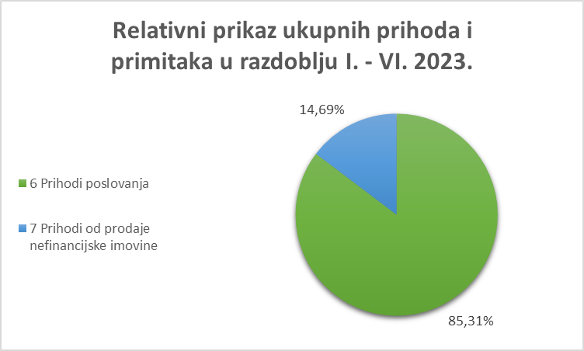
- Prihodi od poslovanja

Prihodi poslovanja sukladno izvorima, ostvareni u iznosu 2570816,78 EUR, a u odnosu na prethodnu godinu veći su za 9,20%.
Porez i prirez na dohodak, Porez na imovinu, Porezi na robu i usluge, ukupno iznose 615.587,7 EUR te u strukturi prihoda poslovanja sudjeluju sa 23,95%. Ukupno izvršenje poreza u 2023. godini je veće za 104,08% u odnosu na prethodnu godinu, kada je iznosilo 280.268,01 EUR zbog promjene Zakona o financiranju jedinica lokalne i područne (regionalne) samouprave. Prihodi od poreza računa 61 prikazan je na Grafikonu 2.
Grafikon 2. Relativni prikaz ukupnih prihoda od poreza u razdoblju I. – VI. 2023.
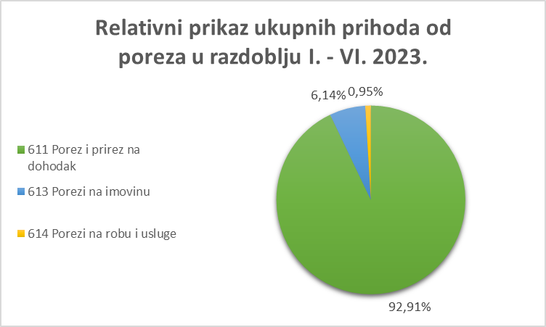

Prihodi od pomoći iz drugih proračuna, odnose se prvenstveno na pomoći iz državnog proračuna za fiskalno izravnanje, povrata uplata iz Grada Solina za dječji vrtić, na kapitalne i tekuće pomoći županije, županijskih uprava za ceste i pomoći temeljem prijenosa EU sredstava. Prihodi od kapitalnih pomoći temeljem prijenosa EU sredstava odnose se na prihode, program „Zaželi“ faza III., te projekti LEAER, „Pijat dobrote“ kao i projekt „Razvoj usluga i kapaciteta razvojne agencije Općine Dugopolje-ODRAZ“. Najzanačnija stavka je sufinanciranje izgradnje Sujstava javnih bicikli u iznosu od 87.428,45 EUR. Ukupni prihodi od pomoći u promatranom razdoblju iznose 390.120,94 EUR, odnosno 15,17% ukupnih Prihoda poslovanja. Prihodi od imovine iznose 51.908,64 EUR, gdje najveći udio imaju Prihodi za korištenje nefinancijske imovine i to u iznosu od 50.807,09 EUR.
Značajna skupina prihoda Općine Dugopolje je skupina Prihoda od administrativnih pristojbi i Prihoda po posebnim propisima koja iznosi 1.484.824,19 EUR, a čine je zbroj Prihoda od komunalnih doprinosa i drugih naknada utvrđenih posebnim zakonom (komunalni doprinosi, komunalne naknade, naknade za pripremu građevinskog zemljišta, udio investitora u izgradnji komunalnih objekata te doprinosa za šumu). Najznačajniji prihodi ove skupine su prihodi Komunalne naknade ostvareni u iznosu od 1.122.477,39 EUR, a čine 43,668% ukupnih Prihoda poslovanja. Relativan iskaz svih prihoda od poslovanja ostvarenih za razdoblje od 1. siječnja do 30. lipnja 2023. godine, prikazani su na Grafikonu 3.

Grafikon 3. Relativni prikaz ukupnih Prihoda poslovanja u razdoblju I. – VI. 2023.
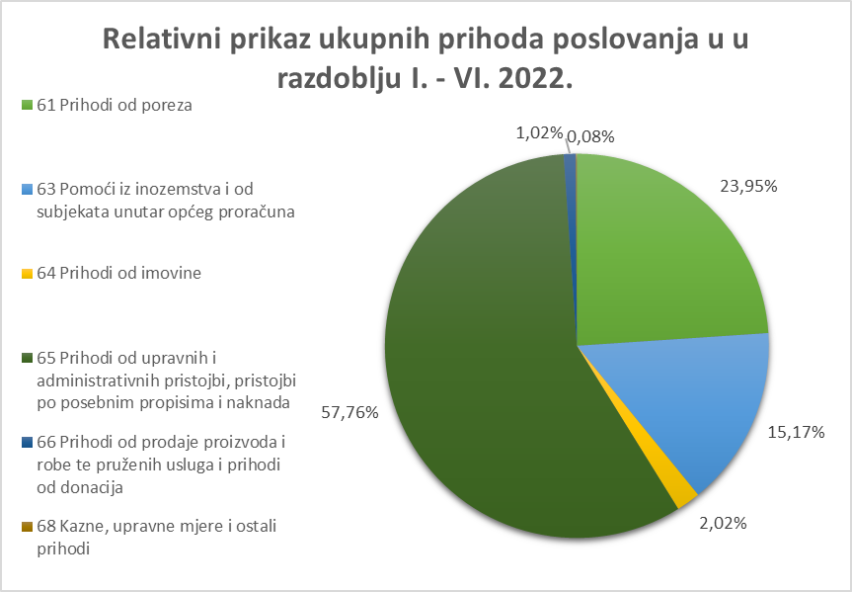

- Prihodi od prodaje nefinancijske imovine

Značajnu skupinu prihoda čine i Ukupni prihodi od prodaje nefinancijske imovine ostvareni u iznosu od 140.207,69 EUR. Prihodi od prodaje nefinancijske imovine odnose se na Prihode od prodaje ne proizvedene dugotrajne imovine ostvareni u iznosu od 135.106,16 EUR a odnose se najznačajnije na prihode od prodaje zemljišta tvrtkama S+B SYSTEMTECHNIK D.O.O. i SPECTRA-MEDIA d.o.o. Prihodi od prodaje građevinskih objekata ostvareni su u iznosu od 5.101,53 EUR a odnose se na prihode od prodaje grobnica na mjesnim grobljima Dugopolje, Kotlenice i Liska.

- IZVRŠENJE IZDATAKA

Rashodi i izdaci u razdoblju od 1. siječnja do 30. lipnja 2023. godine izvršeni su u iznosu od 2.776.854,67 EUR.
Izvršeni rashodi i izdaci odnose se na:
- rashode poslovanja u iznosu 2.254.451,77 EUR ili 81,19% ukupno izvršenih rashoda i izdataka
- rashodi za nabavu nefinancijske imovine 296.252,78 EUR ili 10,67% ukupno izvršenih rashoda i izdataka
- izdaci za financijsku imovinu i otplate zajmova 226.150,12 EUR ili 8,14% ukupno izvršenih rashoda i izdataka.

- Rashodi poslovanja
Rashodi poslovanja u prvoj polovici 2023. godine izvršeni su u iznosu od 2.254.451,77 EUR, odnosno 4,26% više u odnosu na isto razdoblje prošle godine. Strukturni prikaz rashoda poslovanja prikazan je na Grafikonu 5.

Grafikon 5. Strukturni prikaz rashoda poslovanja Općine Dugopolje u razdoblju I. – VI. 2023.
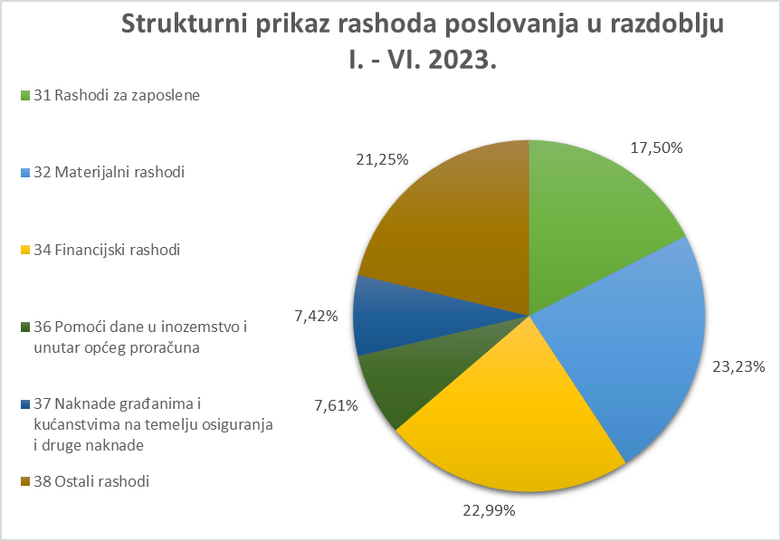

Najveći udio u rashodima poslovanja imaju Materijalni rashodi i Financijski rashodi. Materijalni rashodi smanjeni u odnosu na isto razdoblje prošle godine za 13,28%.. Raspored materijalnih rashoda prikazan je u Tablici 1.

Tablica 1. Materijalni rashodi
Materijalni rashodi | 523.722,59
Naknade troškove zaposlenih | 26.727,12
Rashodi za materijal i energiju | 125.009,16
Rashodi za usluge | 282.033,20
Ostali nespomenuti rashodi | 89.953,11

Rashodi za usluge sudjeluju u ukupnim Materijalnim rashodima u iznosu od 282.033,20 EUR, odnosno 53,85%, dok je njihov postotak u ukupnim rashodima i izdacima za promatrano razdoblje iznosi 10,16%. U najvećem dijelu Rashodi za usluge odnose se na Usluge tekućeg i investicijskog održavanja u iznosu od 144.458,10 EUR.

- Rashodi za nabavu nefinancijske imovine

U promatranom razdoblju ostvareni u iznosu od 296.252,78 EUR, odnosno 39,13% u odnosu na isto izvršenje prethodne godine. Struktura troškova za nabavu nefinancijske imovine prikazan je na Grafikonu 6.

Grafikon 6. Struktura izvršenih rashoda za nefinancijsku imovinu u razdoblju I. – VI. 2023.
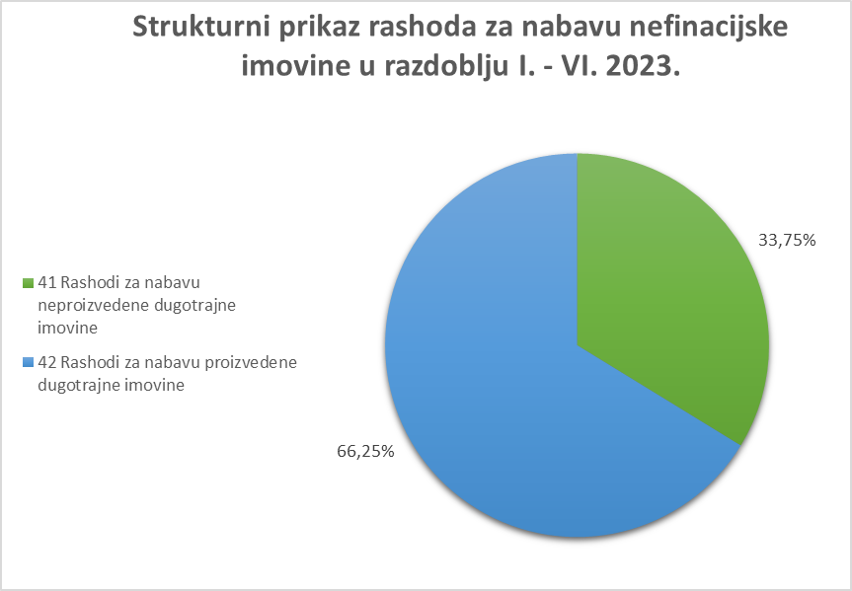

Najveći udio u Rashodima za nabavu nefinancijske imovine imaju Građevinski objekti, koji su izvršeni u iznosu od 133.613,89 EUR ,a odnose se na: izgradnju javne rasvjete te uređenje i izgradnju cesta na području općine, dječjih igrališta i parkovnih površina dok je najznačajnija stavka uređenje Zelene tržnice u Dugopolju.

- Rashodi za financijsku imovinu

Ostvareni su u iznosu od 226.150,12 EUR, a odnose se na otplatu glavnice primljenih kredita od tuzemnih kreditnih institucija izvan javnog sektora.

- Rezultat poslovanja

Ukupno ostvareni prihodi i primici u razdoblju od 1. siječnja do 30. lipnja 2023. godine iznose 2.711.024,47 EUR, a ukupno ostvareni rashodi i izdaci iznose 2.777.054,67 EUR, iz čega proizlazi da je ostvaren manjak prihoda nad rashodima u promatranom razdoblju u iznosu 66.030,20 EUR.

